Борьба с коррупцией
Коррупция (от лат. corruptio — подкуп, порча) — термин, обозначающий обычно использование должностным лицом своих властных полномочий и доверенных ему прав в целях личной выгоды, противоречащее законодательству и моральным установкам. Наиболее часто данный термин применяется по отношению к бюрократическому аппарату и политической элите. Хотя в целом коррупции может быть подвержен любой человек, обладающий дискреционной властью — властью над распределением каких-либо не принадлежащих ему ресурсов по личному усмотрению (чиновник, депутат, судья, сотрудник правоохранительных органов, администратор, экзаменатор, врач и т. д.).
Коррупция существовала везде и во все времена. И вопрос состоит скорее не в том, чтобы свести это явление абсолютно на нет (видимо, сама человеческая природа не позволит достичь этого), а в том, чтобы снизить проявления коррупции до возможно минимального уровня. За свою историю человечеством накоплен немалый опыт противодействия коррупции. Однако в череде различных рычагов и факторов, пожалуй, на первом месте находятся духовно-нравственные ценности, исповедуемые в конкретном обществе.
Карикатура называется "Истинное лицо коррупционера". Отображение коррупционера в зеркале как свиньи не напрасно. Это на самом деле ненасытное животное. Отражение ухмыляется, так как довольно своим результатом. А между тем, глаза героя закрыты. Слепо идя на неправильные действия, он не хочет видеть себя в зеркале. Часы на стене напоминают герою, что всегда есть возможность остановиться.
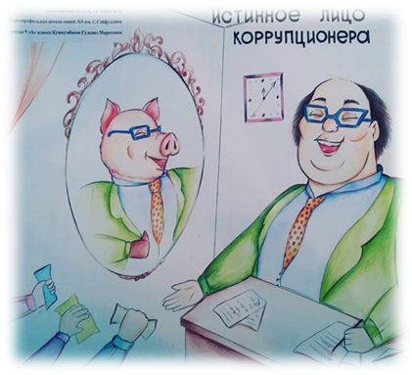

Название "Надежда на лучшую жизнь". Работа выполнена цветными карандашами и черной ручкой. Люди пытаются измениться с помощью денег, но они так обманывают и себя и других. Конечно же коррупционер не скажет правду ведь так он не сможет заработать легкие деньги. Хотелось бы чтобы люди одумались, не становились марионеткой в руках у коррупционера.
Кушкумбаева Гульназ 9"А" класс
Амангельды Райхан 9"А" класс

